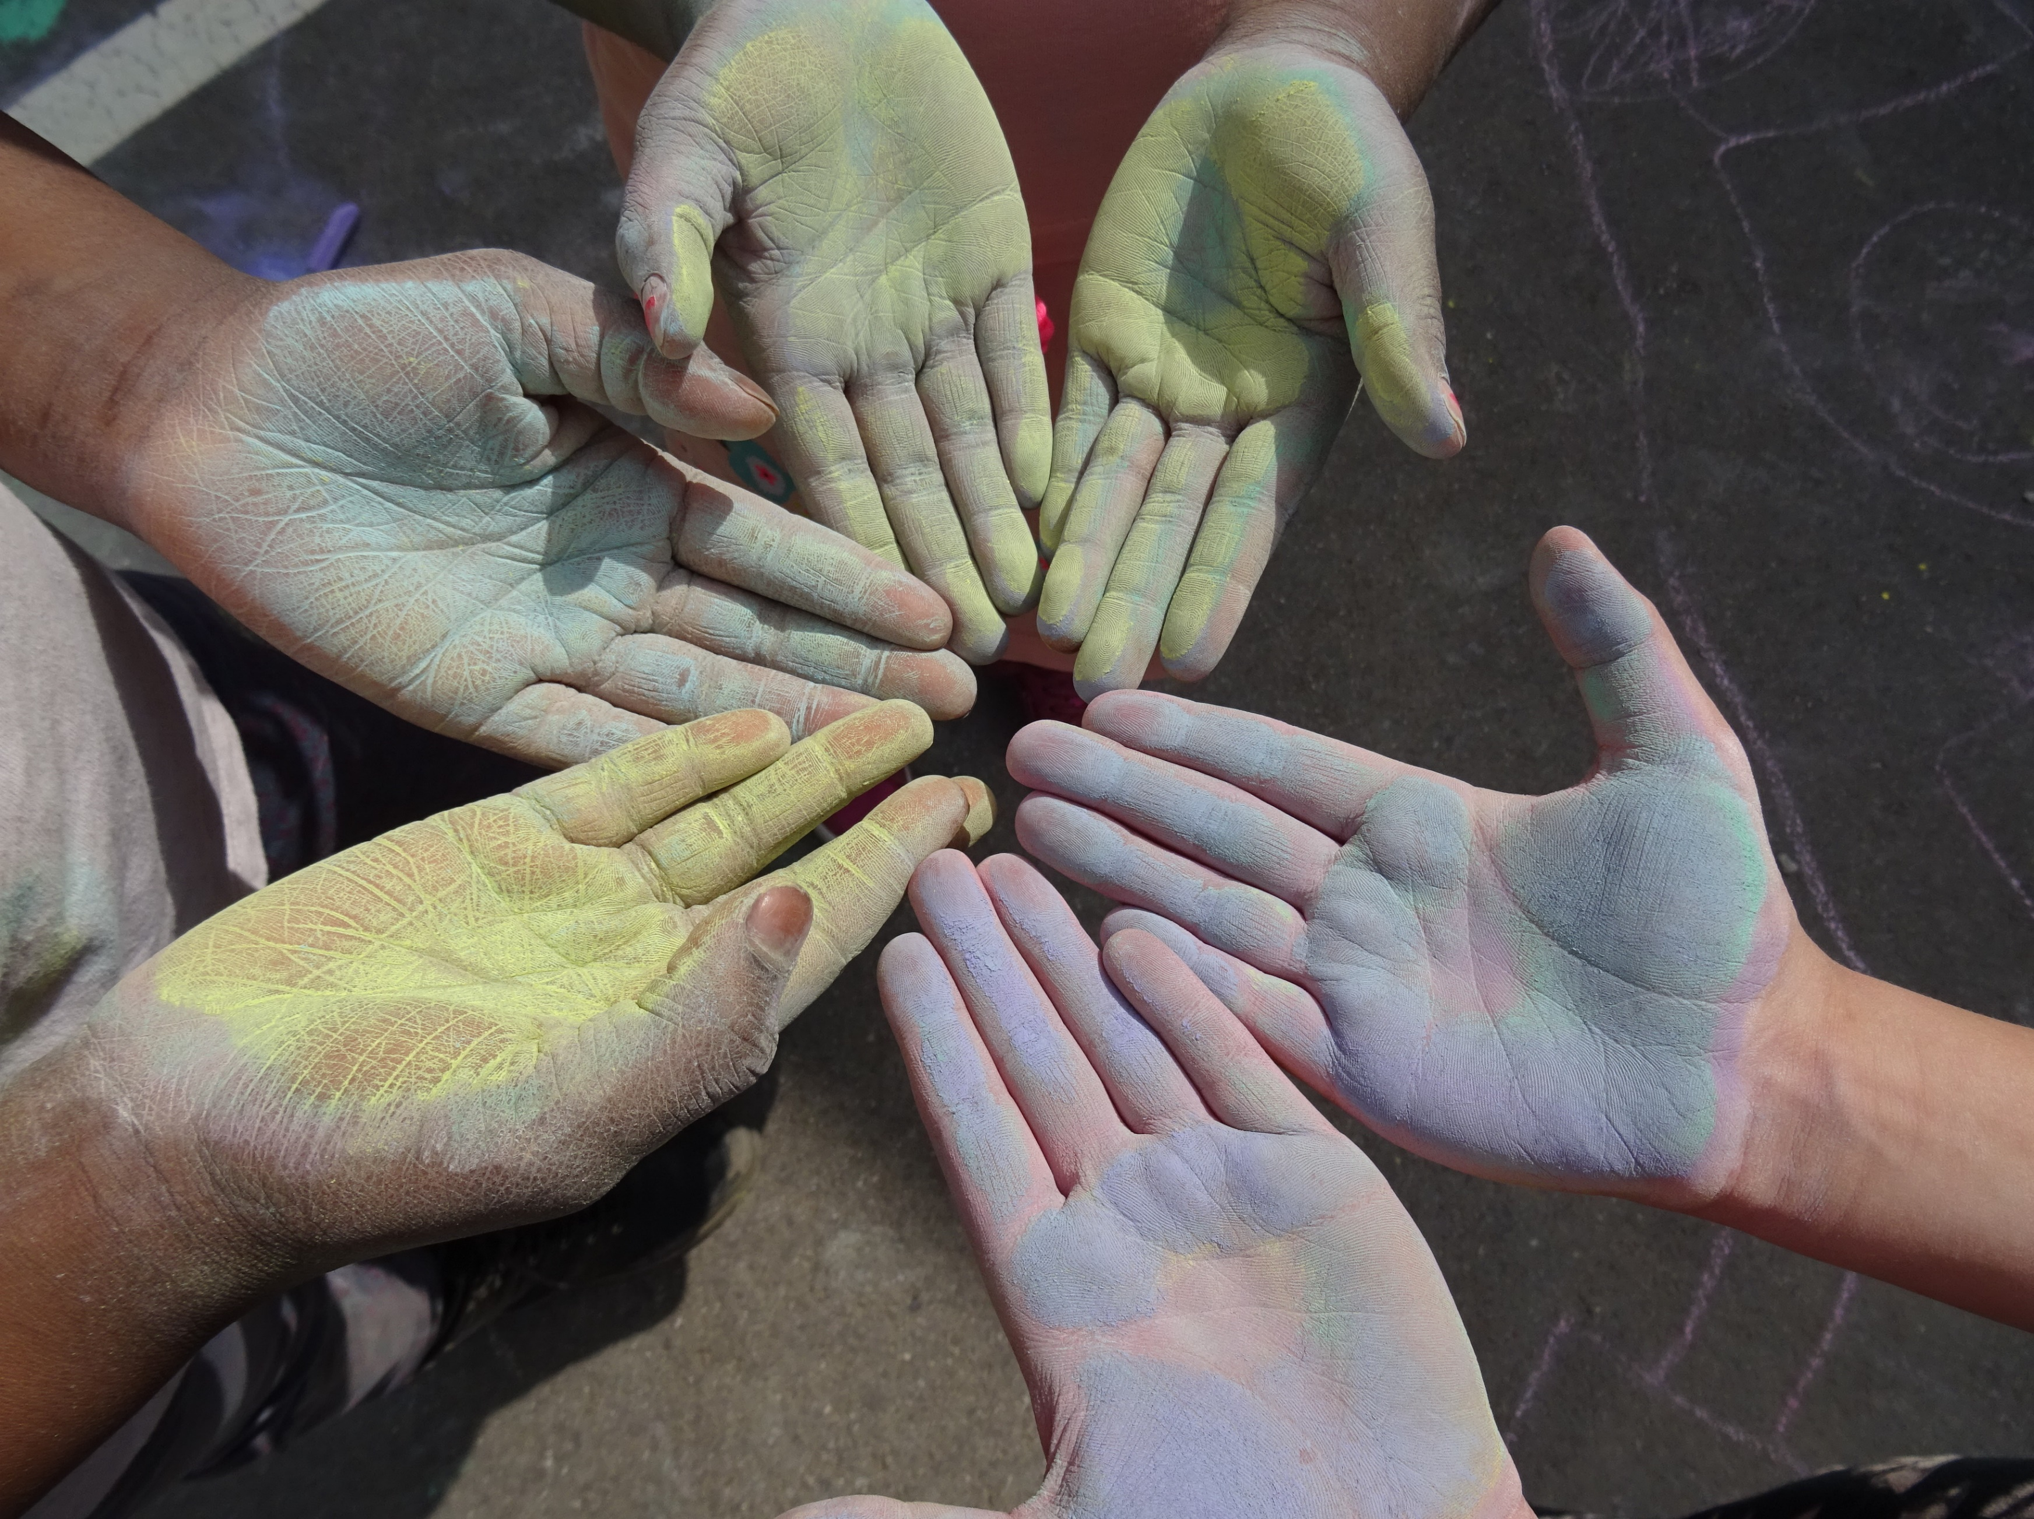


AWO-Kinderhort
Gernlinden
Maisach/ Ortsteil Gernlinden
Einrichtungskonzeption

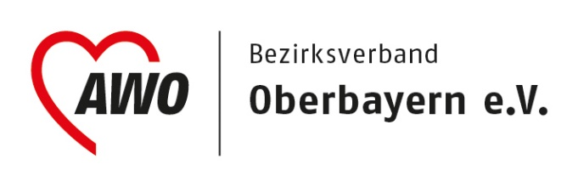

Inhaltsverzeichnis
Vorwort 3
1 Der AWO Kinderhort Gernlinden 4
1.1 Grundwerte unserer pädagogischen Arbeit 4
1.2 Pädagogisches Leitbild 5
1.3 Ziele unserer pädagogischen Arbeit 6
1.4 Grundlagen unserer Arbeit 7
2 Rahmenbedingungen 7
2.1 Zielgruppe 7
2.2 Öffnungszeiten 7
2.3 Lage der Einrichtung 8
2.4 Finanzierung und Gebühren 8
2.5 Personal 8
2.6 Räumlichkeiten 8
2.7 Ernährung 10
2.8 Tagesablauf 10
3 Die Kindertageseinrichtung als Bildungsort und Lebensraum 12
3.1 Unser Bildungsverständnis 12
3.2 Methodische Umsetzung unseres Bildungsverständnisses 14
3.2.1 Situationsorientierter Ansatz 14
3.2.2 Das Spiel 14
3.2.3 Lernen in Projekten 15
3.2.4 Lernwerkstätten und Forscherräume 16
3.2.5 Bildungs- und Lerngeschichten 17
3.2.6 Hausaufgabenbegleitung 18
3.2.7 Gesundheit als Querschnittsaufgabe 18
3.3 Kinderschutz 19
4 Schwerpunkte unserer Arbeit 20
4.1 Wertorientiert und verantwortungsvoll handelnde Kinder 20
4.2 Partizipation: Beteiligungs- und Beschwerdemöglichkeiten der Kinder 21
4.3 Integration/Inklusion: Kinder mit besonderem Förderbedarf 21
5 Eintritt und Übergänge in der Kindertageseinrichtung 22
6 Zusammenarbeit 24
6.1 Bildungs- und Erziehungspartnerschaft mit den Eltern 24
6.2 Sozialraumorientierung - Formen regionaler Zusammenarbeit und Vernetzung 25
6.3 Kooperation mit der Schule 25
7 Qualitätsmanagement 26

Vorwort
Unsere Gesellschaft ist vielfältigen Veränderungen unterworfen. Bestehende Formen der Zusammenarbeit und des Zusammenlebens wandeln sich und damit auch die Bedingungen des Aufwachsens von Kindern in unserer Gesellschaft.
Erziehung in einer sich verändernden Welt stellt uns heute vor neue Fragen und Herausforderungen. Vorrangiges Ziel der pädagogischen Arbeit unserer Einrichtung ist es, die uns anvertrauten Kinder auf ein eigenständiges und eigenverantwortliches Leben in einer sich stetig wandelnden Lebenswelt vorzubereiten. Dafür bedarf es zum einen innovativer Pädagogik, zum anderen aber auch der Stabilität eines umfassenden Wertefundaments.
Die konzeptionelle Ausrichtung unserer Einrichtung und deren alltägliche Umsetzung in der pädagogischen Arbeit erfüllen diese Voraussetzungen.
Informieren Sie sich in nachfolgender Konzeption über Grundlagen, Inhalte und Methoden unserer Arbeit.

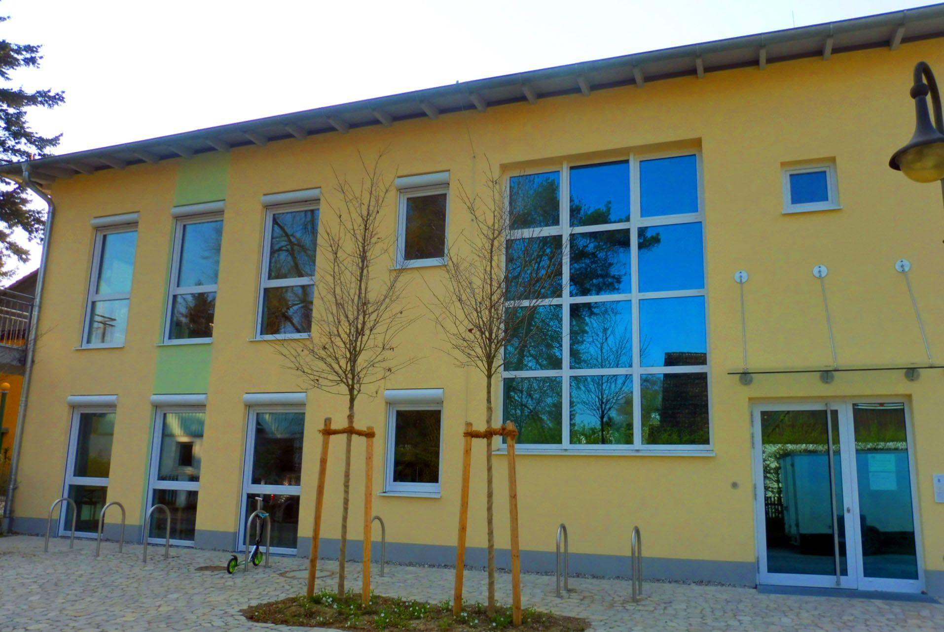

Name der Kita: AWO-Kinderhort Gernlinden
Straße: Buschingstraße 8
PLZ, Ort: 82216 Maisach, OT Gernlinden
Telefon: 08142 2846714
Fax: 08142 2847377
Mail: kinderhort.gernlinden@kita.awo-obb.de
Internet: AWO-Kinderhort Gernlinden | AWO Oberbayern e.V. (awo-obb.de)

Der AWO Kinderhort Gernlinden
Unser Kinderhort Gernlinden ist eine integrative Tageseinrichtung zur Bildung, Erziehung und Betreuung von Schulkindern im Alter von sechs bis zwölf Jahren. Träger unserer zweigruppigen Einrichtung ist die Arbeiterwohlfahrt, Bezirksverband Oberbayern e.V.. Die AWO ist ein moderner, konfessionell unabhängiger Spitzenverband der Freien Wohlfahrtspflege in Deutschland.
Der Hort wurde im September 2015 als Übergangslösung in Containern im eingruppigen Betrieb eröffnet. Der Einzug in den modernen, lichtdurchfluteten und energetisch nachhaltigen Neubau direkt angrenzend an das Gelände der Grundschule Gernlinden fand im September 2017 statt.

Grundwerte unserer pädagogischen Arbeit
Unsere pädagogische Arbeit fußt auf einem stabilen und überkonfessionellen Wertefundament. Die Grundwerte der Arbeiterwohlfahrt dienen uns als handlungsleitende Orientierung für unsere Arbeit und die Gemeinschaft mit den Kindern. In unserer Kindertageseinrichtung leben und fördern wir:
Solidarität … zwischen allen Menschen, kleinen wie großen, welche Teil des Einrichtungslebens sind. Die Kinder erleben sich als Mitglied einer starken Gemeinschaft, die am Lebensweg anderer Anteil nehmen und partnerschaftlich füreinander einstehen. Die Zugehörigkeit zu dieser Gemeinschaft stärkt die Kinder und fördert ihr soziales Engagement für Benachteiligte und sozial schwächer gestellte.
Toleranz … gegenüber anderen Denk-, Lebens- und Verhaltensweisen. In unserer Einrichtung lernen die Kinder verschiedene religiöse und weltanschauliche Überzeugungen kennen und üben Formen des sozialen Miteinanders ein.
Freiheit … des Denkens und der Meinungsäußerung. Wir fördern das eigenständige Denken und Handeln der Kinder. Die Gedanken und Meinungen jedes einzelnen Kindes sind uns wichtig und finden bei uns Gehör. Wir bieten jedem Kind die Möglichkeit, seine vielfältigen Fähigkeiten und Neigungen zu entfalten und gemeinsam mit uns die Angebote unserer Einrichtung entsprechend seiner Bedürfnisse mitzugestalten.
Gleichheit … aller Kinder unabhängig ihres Geschlechts, ihrer sozialen oder ethnischen Herkunft und ihrer individuellen Ausstattung. Gleichheit bedeutet für uns, ein jedes Kind entsprechend seiner individuellen Einzigartigkeit zu respektieren und in seiner Würde zu achten. Alle Kinder haben die gleichen Rechte und nehmen entsprechend ihrer persönlichen Fähigkeiten am sozialen Leben in unserer Einrichtung teil.
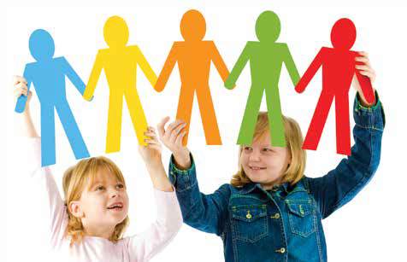
Gerechtigkeit … im Zugang zu Bildung, Wissen und Kultur. Durch unsere alltägliche pädagogische Arbeit sowie durch vielfältige Angebote und Anregungen in unserer Einrichtung schaffen wir beste individuelle Bildungs- und Entwicklungschancen für alle Kinder.

Pädagogisches Leitbild
Unsere pädagogische Arbeit wird getragen von folgenden Leitgedanken:
- In unserer Arbeit mit und für Kinder sind uns Kinderrechte ein besonderes Anliegen. Wir setzen uns insbesondere für ihr Recht auf körperliche und sexuelle Unversehrtheit, ihr Recht auf einen respektvollen Umgang, für ihren Schutz und ihre Unterstützung ein. Diese Rechte haben alle Kinder, unabhängig von ihrem Geschlecht, ihrem Alter, ihrer sexuellen Identität, ihrer Herkunft, ihren Fähigkeiten oder Behinderungen. Deshalb beziehen wir aktiv Stellung gegen sexistisches, diskriminierendes Verhalten und haben spezifische Schutzmaßnahmen dagegen entwickelt.
- Wir verstehen Kinder als aktive Gestalter und Bewältiger ihrer individuellen Lebensgeschichte. Entsprechend ihrer Neigungen und Fähigkeiten gestalten Kinder ihre Bildungs- und Entwicklungsprozesse (mit) und stehen dem Leben voller Neugierde und Tatendrang gegenüber. Durch das eigenständige Tun und Ausprobieren vielfältiger Tätigkeiten und Handlungsformen erleben Kinder sich selbst und erproben ihre Fähigkeiten. In einer Atmosphäre der Sicherheit, des Angenommenseins und der Wertschätzung können sie Herausforderungen annehmen und auf diesem Wege Selbstständigkeit, Selbstbewusstsein und Eigenverantwortung aufbauen. Sie lernen, sich bei Schwierigkeiten die Unterstützung Erwachsener oder anderer Kinder zu holen, und gemeinsam Probleme zu bewältigen.
- Im Mittelpunkt unserer Arbeit steht die individuelle Persönlichkeit eines jeden Kindes. Wir achten seine Einzigartigkeit und nehmen es mit all seinen Bedürfnissen und Fähigkeiten an. Wir fördern die Freude der Kinder an der aktiven Auseinandersetzung mit ihrer Umwelt und geben ihnen hierfür Unterstützung, Anregung und Orientierung. Wir verstehen unsere Einrichtung als Lebens- und Lernraum für Kinder, als Ort der Freude und Zuversicht.
- Wir sehen uns als Förderer und Begleiter der kindlichen Lernprozesse und unterstützen jedes Kind bei der Entwicklung einer eigenverantwortlichen und gemeinschaftsfähigen Persönlichkeit. Unseren Auftrag, die bestmöglichen Bildungs- und Entwicklungschancen für alle Kinder zu gewährleisten, nehmen wir sehr ernst. Dafür beobachten und dokumentieren wir kontinuierlich den aktuellen Entwicklungsstand und die individuellen Verhaltensweisen eines jeden Kindes in unserer Einrichtung. Dazu verwenden wir die gesetzlich und trägerintern vorgegebenen Beobachtungsbögen. Orientiert an den kindlichen Bedürfnissen gestalten wir unsere (Bildungs-)Angebote. Auf Erfahrungen der Kinder im familiären, sozialen und kulturellen Umfeld gehen wir situationsorientiert ein und unterstützen deren konstruktive Verarbeitung.
- Die Herstellung von Chancengerechtigkeit für alle Kinder unserer Gesellschaft liegt uns besonders am Herzen. Mit unserer Arbeit leisten wir einen wesentlichen Beitrag dazu: Wir legen Wert auf die Förderung von Kindern mit besonderen Bedürfnissen, auf die Sicherung von Teilhabemöglichkeiten auch für finanziell schwächer gestellte Kinder und die Integration von Kindern mit Migrationshintergrund. Mädchen und Jungen werden unabhängig ihres Geschlechts in ihrer individuellen Entwicklung gefördert, denn Chancengerechtigkeit, unabhängig von Geschlecht, ethnischer Herkunft, finanzieller oder individueller Ausstattung, nimmt in unserer Arbeit einen hervorgehobenen Stellenwert ein.
- Wir sehen die Kinder als Experten in eigener Sache und beteiligen die Kinder im Sinne der Partizipation an allen sie betreffenden Belangen und Entscheidungen. Gemeinsam mit ihnen werden Aktivitäten, Projekte und Feste geplant und Räume gestaltet. Auf diesem Wege wird für die Kinder erlebbar, dass Abläufe und Angebote nicht ausschließlich für sie, sondern mit ihnen gestaltet werden. Sie erleben, dass alle Meinungen angehört werden und über die Beiträge diskutiert wird. Die unterschiedlichen Entwicklungsstände und Kompetenzen der Kinder werden hierbei berücksichtigt. Die Kinder werden motiviert, sich am Geschehen in der Gemeinschaft zu beteiligen und Verantwortung zu übernehmen. Erste Schritte in Richtung gelebter Demokratie werden so erfahrbar.
- Wir achten und berücksichtigen die unterschiedlichen Lebenssituationen von Eltern und unterstützen diese bei der Vereinbarkeit von Familie und Erwerbstätigkeit. Wir verpflichten uns, eine qualitativ hochwertige und verlässliche Dienstleistung sicherzustellen. Im Rahmen einer Erziehungs- und Bildungspartnerschaft streben wir eine enge Zusammenarbeit mit Eltern und den Elternvertretern unserer Einrichtung an.
- Zur Erweiterung des kindlichen Lebens- und Erfahrungsraumes nutzen wir die über unsere Einrichtung hinausgehenden regionalen Strukturen. Dazu vernetzen wir uns und kooperieren mit anderen familienunterstützenden Einrichtungen und Diensten im Sozialraum und arbeiten insbesondere mit der Schule eng zusammen.
- Ein wesentliches Prinzip unserer Einrichtung ist die Übernahme ökologischer Verantwortung. Dies beinhaltet die Achtung der Natur und den Schutz der natürlichen Lebensgrundlagen.

Ziele unserer pädagogischen Arbeit
Oberstes Ziel unserer pädagogischen Arbeit ist es, Kinder in ihrem Heranwachsen zu selbstbewussten, selbstbestimmten, widerstands- und lernfähigen, an Werten orientierten und gemeinschaftsfähigen Persönlichkeiten zu fördern. Wir regen die Kinder an, sowohl für sich selbst als auch für andere Verantwortung zu übernehmen und sich für die Gemeinschaft zu engagieren.
In der Umsetzung dieses Ziels erlebt Ihr Kind unsere Einrichtung als Ort,
- an dem die Einzigartigkeit seiner Persönlichkeit wahr- und angenommen wird,
- an dem es sich als wichtigen und wertgeschätzten Teil der Gemeinschaft erleben darf,
- an dem seine Interessen, Lern- und Entwicklungsbedürfnisse in der Gestaltung des räumlichen und materiellen Umfeldes berücksichtigt werden,
- an dem es von motivierten Erwachsenen unterstützt und gefördert wird,
- an dem es mit seinem eigenen Rhythmus und seinem eigenen Lerntempo wahrgenommen, in seiner Entwicklung begleitet und gefördert wird,
- an dem es sich als wissbegieriger Lerner und Entdecker erleben darf und Vertrauen in seine eigenen Fähigkeiten entwickelt,
- an dem seine Grundbedürfnisse nach Sicherheit, vertrauensvollen Beziehungen, nach Versorgung, Ruhe und Aktivität, altersgemäßen Anregungen, Bewegung und konzentriertem Tun berücksichtigt werden,
- an dem Erwachsene und Kinder mit Respekt und Achtung miteinander umgehen,
- an dem es auch in belastenden Situationen und bei Konflikten Unterstützung erhält und die Zuversicht gewinnt, diese bewältigen zu können,
- an dem seine Wünsche hinsichtlich alltäglicher Abläufe und Angebote ernst genommen werden und es sein Umfeld aktiv mitgestalten kann.

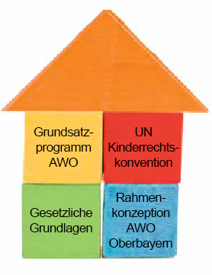
Grundlagen unserer Arbeit
Grundlegend für unsere Arbeit sind folgende konzeptionellen
und gesetzlichen Grundlagen:
* die UN-Kinderrechtskonvention,
* gesetzliche Regelungen und verbindliche Handreichungen des Bundes und des Freistaats Bayern (u.a. SGB VIII, SGB IX, BayKiBiG, AV BayKiBiG, BEP, Handreichung zum BEP für Kinder U3, Bayerische Bildungsleitlinien),
* das Grundsatzprogramm der AWO sowie
* die Rahmenkonzeption des AWO Bezirksverbands Oberbayern.

Rahmenbedingungen
Ergänzend zu den nachfolgenden Rahmenbedingungen finden Sie weitere detaillierte und aktuelle Informationen wie z.B. Termine, Schließzeiten sowie die Satzung und Gebührensatzung auf unserer Internetseite unter AWO-Kinderhort Gernlinden | AWO Oberbayern e.V. (awo-obb.de).

Zielgruppe
In unserem Kinderhort betreuen wir Kinder im Alter von fünf bis zwölf Jahren aus der Gemeinde Maisach hauptsächlich aus dem Ortteil Gernlinden. Die Kinder besuchen in der Regel die Grundschule in Gernlinden. Wir bieten in unserem Hort sechs Plätze für Kinder mit erhöhtem Förderbedarf nach § 35 a SGB VIII an.
Gastkinder können nur in besonderen Ausnahmefällen und ausschließlich mit Einwilligung der Kommune aufgenommen werden

Öffnungszeiten
Während der Schulzeiten ist unser Haus montags bis donnerstags von 11:15 bis 17:00 Uhr sowie freitags von 11:15 bis 16:30 Uhr geöffnet.
Die Ferienbetreuung findet Montag bis Freitag von 07:30 bis 16:30 Uhr statt.
Unsere Öffnungszeiten entsprechen den Bedürfnissen der Familien, welche jährlich in der Elternbefragung ermittelt werden.
Die Schließzeiten werden in Abstimmung mit dem Elternbeirat festgelegt und betragen maximal 30 Werktage im Jahr und liegen in der Regel in den bayerischen Schulferien. In Ausnahmenfällen können es bis zu 35 Tage im Jahr sein. Die aktuellen Schließzeiten werden den Eltern der Hortkinder schriftlich mitgeteilt. Die aktuellen Schließzeiten entnehmen Sie bitte unserer Internetseite und dem Aushang in der Einrichtung.

Lage der Einrichtung
Das zweigeschossige Gebäude des Kinderhortes Gernlinden befindet sich neben dem Schulgelände der Grundschule in Gernlinden. Die großzügigen Räumlichkeiten bieten viel Platz für Spiel und Rückzug.
Der Kinderhort liegt ortszentral und ist mit öffentlichen Verkehrsmitteln gut erreichbar.
Das naturnah gestaltete Außengelände bietet Platz zum Spielen und Ausruhen. Zudem können wir die Turnhalle der Grundschule sowie den im Jahr 2019 neu gestalteten Pausenhof für Bewegungsspiele nutzen.
Der Spielplatz des „Förderverein Spielplatz Gernlinden e.V.“ liegt in geringer Entfernung und bietet weitere abwechslungsreiche Spielmöglichkeiten.
Des Weiteren befindet sich in unmittelbarer Nähe die Feuerwehr sowie zwei Weiher und das Fußbergmoos, das während eines Spaziergangs zum Beobachten einlädt.

Finanzierung und Gebühren
Unsere Kindertageseinrichtung wird nach dem Bayerischen Kinderbildungs- und Betreuungsgesetz (BayKiBiG) überwiegend mit kommunalen und staatlichen Mitteln finanziert. Nur zu einem geringen Teil werden die Eltern mittels Gebühren an den Kosten des laufenden Betriebs beteiligt. Die Höhe der Elterngebühr ist gestaffelt. Sie hängt von den gewählten Buchungszeiten der Eltern ab. Weitere mit dem Besuch der Kindertageseinrichtung entstehende Kosten, z.B. für die Verpflegung, sind von den Eltern meist in Höhe der Aufwendungen zu übernehmen. Die aktuelle Gebührensatzung finden Sie auf unserer Internetseite AWO-Kinderhort Gernlinden | AWO Oberbayern e.V. (awo-obb.de).
Basierend auf dem Trägerschaftsvertrag mit der Gemeinde Maisach werden über diese Mittel hinausgehende ungedeckte Kosten durch Spenden und vertraglich geregelte Betriebskostenzuschüsse gedeckt.
Die im Rahmen der Eingliederungshilfe zusätzlich anfallenden Kosten der Integration von Kindern mit Behinderung oder drohender Behinderung werden vom Bezirk Oberbayern nach SGB IX oder vom örtlichen Jugendamt nach SGB VIII finanziert.

Personal
In unserer Kindertageseinrichtung sind für die pädagogische Arbeit pädagogische Fach- und Ergänzungskräfte tätig, die meist von Langzeitpraktikant*innen unterstützt werden. Darüber hinaus beschäftigen wir einen Fachdienst für die spezifische Förderung der Kinder auf einem Integrationsplatz.
Für die tägliche Reinigung des Gebäudes haben wir einen Leistungsvertrag mit einer Fremdfirma abgeschlossen.
Kleinere Reparaturen, die Gartenpflege und das Schneeräumen werden vom Hausmeister der Schule bzw. den Mitarbeiter*innen des Bauhofs der Gemeinde übernommen.

Räumlichkeiten
Im Hort stehen zwei große Gruppenräume mit einem Nebenraum, einem Werkraum, die Flure mit Spielbereichen und ein Therapieraum zur Verfügung.
Der untere Gruppenraum wird als Begegnungsraum genutzt, hier finden das gleitende Mittagessen, Kinderkonferenzen, Workshops mit externen Referenten und Elternabende statt. Außerhalb des Mittagessens haben die Kinder hier die Möglichkeit Tisch- und Brettspiele zu spielen. Im dazugehörigen Nebenraum gibt es Bau- und Konstruktionsmöglichkeiten. Den Kindern stehen hierfür eine Legoecke, große Schaumstoffbauklötze und Holzbausteine zur Verfügung.
Im oberen Gruppenraum gibt es für die Kinder Mal-, Chill- und Lesemöglichkeiten. Die Kinderbücherei mit Sofaecke befindet sich im oberen Gruppenraum und den Kindern stehen Materialien zum Malen zur freien Verfügung.
Der Nebenraum ist mit Verkleidungsmaterial, Kaufladen und Whiteboard ausgestattet. Die Kinder haben hier die Möglichkeit Rollenspiele zu gestalten und sich zu verkleiden.
Im Werkraum finden alle handwerklichen und kreativen Angebote statt.
Im oberen Flur befindet sich ein Kicker für die Kinder.
Der Therapieraum wird für die Einzelförderung, Elterngespräche und fachlichen Austausch genutzt.
Das Gebäude verfügt über einen naturnah gestalteten Garten mit altem Kiefernbestand, einem Sandkasten, einem Klettergerüst sowie einer Vielzahl von großen Granitfindlingen, die zum Sitzen und Klettern einladen.
Die Turnhalle der Grundschule Gernlinden steht uns an mehreren Nachmittagen zur freien Verfügung.
Zudem können wir in Absprache mit der Mittagsbetreuung den Pausenhof der Grundschule Gernlinden zum Spielen nutzen.
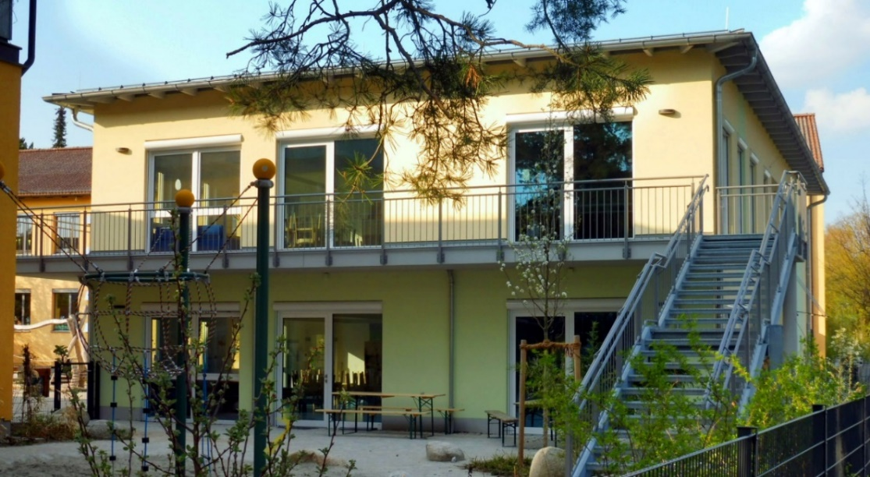

Ernährung
Das Mittagessen wird von dem ortsnahen Metzger mit den Kindern gemeinsam abgeholt, der sich auf die Versorgung von Kindertagesstätten spezialisiert hat. Wir achten bei der Auswahl und Zusammenstellung der Speisen auf Frische und Ausgewogenheit. Dabei orientieren wir uns an dem „Qualitätsstandard für Verpflegung in Tageseirichtungen für Kinder“ der Deutschen Gesellschaft für Ernährung (DGE) und den „Bayerischen Leitlinien Kitaverpflegung“ des Bayerischen Staatsministeriums für Ernährung, Landwirtschaft und Forsten.
Am Nachmittag bieten wir täglich eine abwechslungsreiche Brotzeit an. Diese setzt sich bspw. aus Obst, Rohkost, Müsli oder Vollkornbrot mit Käse zusammen.
In den Ferien starten wir den Tag mit einem abwechslungsreichen und reichhaltigen Frühstück.
Den ganzen Tag über stehen Getränke wie verschiedene Tees und Wasser zur freien Verfügung bereit.
Wir legen Wert darauf, gesunde Nahrungsmittel attraktiv zu präsentieren. Das Essen soll für die Kinder ein sinnliches Erlebnis mit möglichst vielen Sinnen (Riechen, Sehen, Schmecken) sein.
Wir achten selbstverständlich auf die verschiedenen religiös-bedingten Essensregeln und nehmen besondere Rücksicht auf Kinder mit Allergien und Unverträglichkeiten.
Ebenso achten wir auf die gültigen Hygienevorschriften (siehe HACCP-Konzept).

Tagesablauf
Die Kinder verbringen einen großen Teil des Nachmittages im Kinderhort. Deshalb ist es wichtig, ihnen durch Strukturen und wiederkehrende Abläufe Sicherheit und Orientierung zu geben. Darüber hinaus können sie ihren Bedürfnissen sowie ihrem Spiel- und Bewegungsdrang freien Lauf lassen und sich im Kinderhort bei allen Angeboten aktiv einbringen.
Unser Tag läuft in etwa wie folgt ab:
11:20 Uhr bis 13:10 Uhr – Ankunft der Kinder
Jedes Kind kommt nach dem individuellen Unterrichtsschluss zu Fuß in die Einrichtung. Die Kinder werden persönlich begrüßt. Oftmals haben sie ein großes Bedürfnis nach Zuwendung, wollen sich mitteilen sowie über ihre Erlebnisse, Gefühle und Probleme sprechen.
Bis zum Mittagessen haben die Kinder die Möglichkeit zum freien Spiel oder auch nur zum Entspannen. So oft wie möglich wird der nur wenige Gehminuten entfernte Spielplatz des „Förderverein Spielplatz Gernlinden e.V.“ besucht.
12:15 Uhr bis 13:30 Uhr – gleitendes Mittagessen
Die Kinder nehmen die Mahlzeit im unteren Gruppenraum individeuell nach ihrem Hungerbedürfniss ein. Sie holen sich selbständig Geschirr und bedienen sich am Essensbuffet. Nachdem sie gegessen haben, bringen die Kinder ihren Teller in die Gemeinschaftsküche und räumen diesen in die Spülmaschine. Im Anschluss wischt jedes Kind seinen Platz am Tisch.
Wir legen wert darauf, dass jedes Kind möglichst probiert. Es muss nicht aufgegessen werden.
13:30 Uhr bis 14:30 Uhr – Freispielzeit
Für die Kinder beginnt nun die freie und gruppenübergreifende Spielzeit. Die Kinder entscheiden, ob sie an einem Angebot wie bspw. einer Arbeitsgruppe oder an einem Bastelangebot teilnehmen, draußen spielen oder einen der Spielorte im Haus, wie z.B. den Kicker oder die Bauecke, aufsuchen. Bei Ruhebedarf können sich die Kinder zurückziehen.
14:30 Uhr bis 15:30 Uhr – Hausaufgabenzeit (Montag bis Donnerstag)
Die Hausaufgaben werden in zwei Klassenräumen der Grundschule Gernlinden erledigt. Die Kinder werden dabei in erst und zweite Klasse und dritte und vierte Klasse aufgeteilt. Kinder mit erhöhtem Förderbedarf bleiben in einer Kleingruppe mit dem Fachdienst im oberen Gruppenraum des Hortes zur Erledigung der Hausaufgaben.
Freitags wird dieses Zeitfenster bspw. für Geburtstagsfeiern, Feste und Jahresprojekte genutzt.
15:15 Uhr bis 15:45 Uhr – Brotzeit
Für die Kinder wird eine ausgewogene Brotzeit bereitgestellt. Diese setzt sich z.B. aus Müsli mit Obst oder Vollkornbrot mit Käse und Rohkost zusammen. Die Brotzeit findet wie beim Mittagessen im unteren Gruppenraum statt. Auch bei der Brotzeit holen sich die Kinder das Geschirr selbständig und räumen dieses eigenständig nach der Brotzeit in die Spülmaschine.
16:00 Uhr bis 17:00 Uhr – AGs (Arbeitsgemeinschaften), freies Spiel und Abholzeit
Von Dienstag bis Donnerstag in der Zeit von 16:00 Uhr bis 16:45 Uhr und mittwochs von 13:30 Uhr bis 14:30 Uhr finden Arbeitgemeinschaften statt. Die Kinder können frei entscheiden bei welcher sie teilnehmen wollen. In diesem Jahr bieten wir Hip Hop, Kreativwerkstatt und Experimente, Bewegungsbaustelle, Hortzeitung und eine Nerd-AG an.
Am Montag kommen die Kinder im Hort aus dem Wochenende im Hort wieder an und nutzen die Zeit überwiegend zum Freispiel.
Alle Kinder, die nicht an den AGs teilnehmen, können sich im Haus und im Garten frei beschäftigen.
Um 17:00 Uhr bzw. freitags bereits um 16:30 Uhr schließt der Kinderhort Gernlinden.
Ferienzeit:
In den Ferien werden die Kinder bereits ab 07:30 Uhr betreut. Zudem starten wir in den Tag mit einem gleitenden Frühstück. Es werden Projekte angeboten und/oder Ausflüge in der näheren und weiteren Umgebung unternommen. Diese Angebote orientieren sich an den Bedürfnissen und Vorschlägen der Kinder gestaltet.
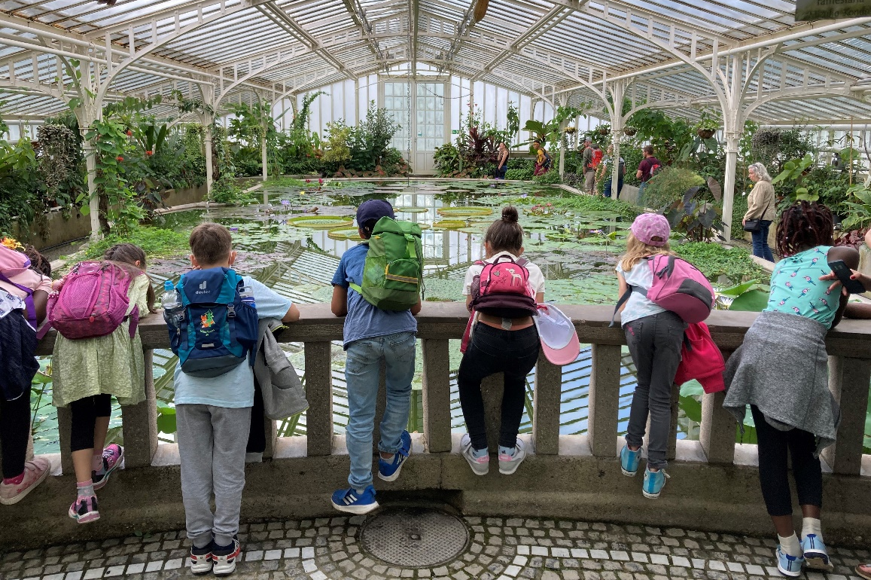

Die Kindertageseinrichtung als Bildungsort und Lebensraum

Unser Bildungsverständnis
Kindertageseinrichtungen haben einen eigenständigen gesetzlichen Erziehungs- und Bildungsauftrag. In unserer Einrichtung verbinden wir die Bereiche Bildung, Erziehung und Betreuung zu einem untrennbaren Gesamtkonzept. Unser bildungspolitischer Auftrag basiert auf einem ganzheitlichen und umfassenden Bildungsverständnis. Wir verstehen Kinder als aktive Gestalter und wissensbegierige Entdecker ihrer Lebenswelt. Kinder lernen durch erfahren, erkunden und ausprobieren.
Deshalb ist es uns in unserer Arbeit wichtig,
- eine positive emotionale Beziehung (und Bindung) zu Ihrem Kind aufzubauen, denn nur ein Kind, das sich wohl und geborgen fühlt, kann gut lernen,
- eine anregende Atmosphäre mit ansprechenden Materialien für und mit Ihrem Kind zu gestalten, die die kindliche Neugierde und Fantasie anregt und es zum entdeckenden Lernen herausfordert,
- das Lernen in der Gemeinschaft anzuregen, so dass die Kinder von- und miteinander lernen.
Ganzheitliche Bildung von Kindern umfasst die Entwicklung folgender Basiskompetenzen:
- personale Kompetenzen wie Selbstwertgefühl und positives Selbstbild,
- soziale Kompetenzen im Umgang mit anderen,
- lernmethodische Kompetenzen, also zu lernen, wie man lernt,
- Widerstandsfähigkeit, um mit Veränderungen und Belastungen umgehen zu können.

Auf der Grundlage der angeführten Basiskompetenzen fördern wir Ihr Kind in unserer Einrichtung in folgenden Bereichen:
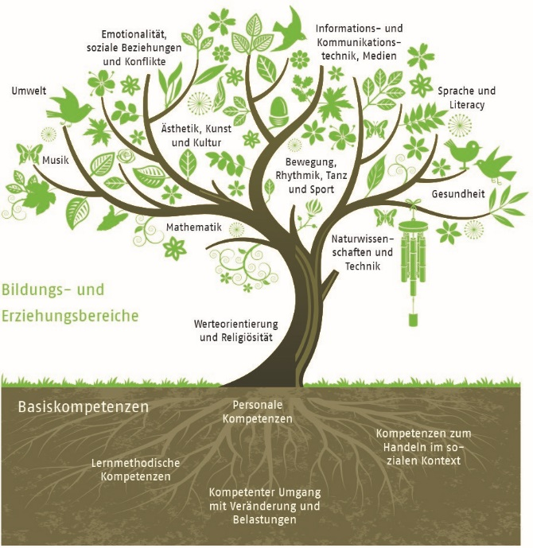
Parallel zur grundlegenden Förderung in allen Bildungsbereichen lassen sich unter einer themenbezogenen Perspektive die vielfältigen Bildungsbereiche zu Schwerpunkten kindlicher Förderung zusammenfassen.
Diese sind:
- werteorientiert und verantwortungsvoll handelnde Kinder,
- sprach- und medienkompetente Kinder,
- fragende und forschende Kinder,
- künstlerisch aktive Kinder,
- starke Kinder (durch Bewegung, Sport und gesunde Ernährung).
Sprachliche Bildung
Sprache ist die Grundlage menschlichen Handelns und Denkens. Besonderen Wert legen wir deshalb auf die Förderung der sprachlichen Entwicklung unserer Kinder. Dies geschieht im alltäglichen Tun durch eine sprachförderliche Umgebung und eine sprachanregende Alltagsgestaltung, wie zum Beispiel durch spontane Rollenspiele, durch Singen, Reimen, Geschichtenerzählen und Vorlesen. Es geschieht aber auch durch gezielte Angebote zur Sprachförderung, die die Lust und das Interesse am sich Ausdrücken, den Spracherwerb und das Sprachverstehen fördern.

Methodische Umsetzung unseres Bildungsverständnisses

Situationsorientierter Ansatz
Wir arbeiten nach dem Konzept des situationsorientierten Ansatzes. Hierbei stehen das Kind und seine konkrete Lebenswelt im Mittelpunkt. Durch Beobachtung und Gespräche mit den Kindern nehmen wir Anteil an ihrem Leben und erfahren mehr über ihre Interessengebiete und aktuellen Themen. Auf dieser Basis gestalten wir Angebote und stellen Materialien zur Verfügung, die die Kinder zu vielfältigen Beschäftigungen und zur Auseinandersetzung mit Themen, die sie interessieren, anregen. Die daraus resultierenden Bildungs- und Entwicklungsprozesse werden von uns begleitet und unterstützt. Somit werden die Kinder herausgefordert, neue Lern- und Entwicklungsschritte zu machen.

Das Spiel
Die ureigene Form des Kindes, sich mit seiner Umwelt auseinanderzusetzen und sich selbst zu bilden, ist das Spielen.
Je nach Alter und Entwicklungsstand drücken Kinder im Spiel auf unterschiedliche Art das aus, was sie bewegt. Im Spiel verarbeiten sie ihre Alltagserlebnisse und setzen sich mit gegenwärtigen und zukünftigen Situationen auseinander. Kinder lernen im Spiel. Sie eignen sich so spielerisch Wissen und Kompetenzen an. „Spielen und Lernen sind keine Gegensätze, sondern zwei Seiten derselben Medaille. (…) Freie Spielprozesse sind immer auch Lernprozesse, denn Kinder lernen (…) beiläufig durch Spielen. Das Spiel ist die elementarste Form des Lernens.“ (Bayerischer Bildungs- und Erziehungsplan (2019), S. 19). In unserer Kindertageseinrichtung wird das natürliche Spielbedürfnis der Kinder besonders berücksichtigt. Eine bewusst gestaltete Umgebung und ausreichend Zeit zum selbstbestimmten Tun schaffen eine spielanregende Atmosphäre. Dabei sind die „Zweckfreiheit“ des Spiels und der Anspruch auf eine ungestörte Spieltätigkeit genauso zu beachten wie der Aspekt des Kompetenzerwerbs (Lernen). Die Spiel- und die Lerntätigkeit der Kinder sind miteinander verwoben. Durch gezielte und umfassende Beobachtungen nehmen wir die Spielimpulse der Kinder auf und unterstützen sie durch gezielte Angebote.
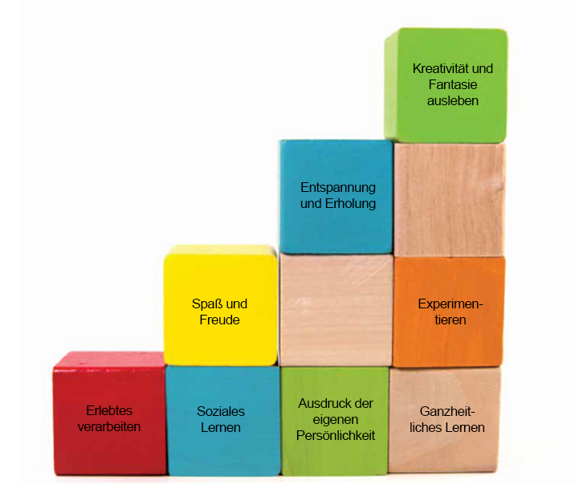

Räumliche Öffnung unserer Einrichtung
Um dem Forscherdrang und der kindlichen Lebenswirklichkeit gerecht zu werden, öffnen wir unsere Einrichtung nach innen und außen. Die Öffnung nach innen bedeutet eine Erweiterung der Spiel- und Erlebniswelt innerhalb unserer Kindertageseinrichtung. Nach außen möchten wir den Kindern ein altersgerechtes Erkunden der Umgebung (z. B. Einkaufen im Ort, ein Besuch des Rathauses, der Feuerwehr oder des Seniorenzentrums) und den Kontakt zu anderen Mitmenschen ermöglichen.

Lernen in Projekten
Die bevorzugte Lernform des situationsorientierten Ansatzes ist das Projekt. Die Projektthemen sind auf die Erlebniswelt der Kinder und auf deren Interessen bezogen. Projekte sind eine handlungsorientierte Auseinandersetzung mit Situationen und Inhalten und sollten überwiegend Lernmöglichkeiten in Realsituationen bieten. Projekte unterstützen entdeckendes Lernen und fördern die Neugier der Kinder.
Sie sind ganzheitlich angelegt und beinhalten unterschiedliche Aktivitäten. Jedes Kind kann sich entsprechend seiner Fähigkeiten und Kompetenzen an den Projekten beteiligen. Ihr zeitlicher Umfang ist vom Interesse der Kinder abhängig.
Projektanlässe können sich aus Gruppensituationen, aus „Themen“ einzelner Kinder oder aus konkret benannten Interessen ergeben. Grundlage hierfür ist ein genaues Beobachten der Kinder und gutes Zuhören. Die Kinder werden nicht nur bei der Durchführung, sondern auch in die Themenfindung, Planung und Dokumentation miteinbezogen.
Eltern und andere Experten sind herzlich eingeladen, ihre Fähigkeiten und Kompetenzen in die verschiedenen Projektbereiche unserer Arbeit miteinzubringen.
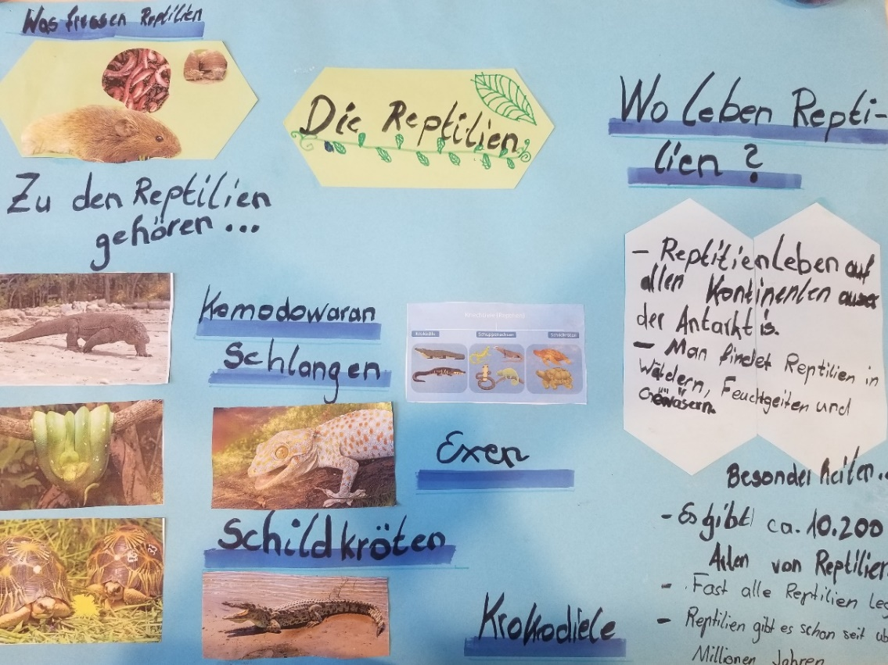
In diesem Jahr begleitet uns bpsw. das Projekt: Tier- und Naturschutz sowie Nachhaltigkeit. Dazu werden mehrmals in der Woche Angebote durchgeführt, über das Jahr passende Ausflüge wie z.B. eine Imkerei besucht oder einfach Recherche zum Thema betrieben. Zum Abschluss des Projekts gibt eine Projektpräsentation, zu der die Eltern eingeladen werden. Uns ist es wichtig, den Kindern das Thema verständlich zu machen und deren Wichtigkeit u.a. durch Recherchen zum Thema zu verdeutlichen.

Lernwerkstätten und Forscherräume
Eine weitere Form der methodischen Umsetzung von Bildungsprozessen sind die sog. Lernwerkstätten oder Forscherräume. Sie bieten Anregungen zum entdeckenden Lernen und zur spielerischen Auseinandersetzung mit verschiedenen kindlichen Interessengebieten. Das Prinzip des selbstbestimmten Tuns wird mit gezielten Anregungen zum kognitiven Lernen verbunden. Hierbei können sich Kinder, entsprechend ihrer Interessen und ihres Tempos, selbstständig mit Bildungsthemen auseinandersetzen (z.B. Sprache, Mathematik, Naturwissenschaften), unterschiedliche Lernwege erproben und Lernkompetenz erwerben.
Lese und Bücher- AG
In der Lese -& Buch-AG trifft sich die Gruppe einmal wöchentlich und gemeinsam entdecken wir den Zauber der Bücher wieder… Wir lesen uns gegenseitig vor, hören zu, erfinden selbst Geschichten und erzählen uns diese. Die 1-2 Klasse erhält beim schreiben & Lesen die notwendige Unterstützung
Kunst- AG
In der Kunst- AG gestalten die Kinder gemeinsam kleine Kunstwerke zu aktuellen Themen und Interessen. Durch das Gestalten entfalten die Kinder in erster Linie ihre Kreativität und stärken die Grob – und Feinmotorik. Es werden unterschiedliche Materialien für die Projekte verwendet und die Kinder lernen sich vielseitig zu verwirklichen.
Koch- AG
In unserer Koch-AG bieten wir den Kindern die Möglichkeit, erste erfahrungen in der welt des kochens und Backens zu sammeln. Dabei legen wir hroßen wert darauf, die freude am gemeinsamen zubereiten von zu wecken und die kinder spielerisch an wichtige Themen wie gesunde Ernährung, Hygeneregeln und Nachhaltigkeit heranzuführen. Gemeinsam entdecken wir verschiedenne Lebensmittel , probieren Rezepte aus, lernen den richtigen Gebrauch von Küchenutensielien und wie man einfache Gerichte selbst zubereiten kann.
Bewegungs- AG
In der Bewegungs- AG haben die Kinder die Möglichkeit in der Turnhalle verschiedene Aktivitäten und Spiele zu spielen. Die AG ermöglicht den Kindern ihrem Bewegungsdrang nachzugehen und hilft ihnen bei der Stärkung der Grob – und Feinmotorischen Fähigkeiten. Das gemeinsame Planen und Aufbauen der Spiele bzw. Bewegungslandschaften stärkt außerdem die Kreativität und die sozialen Kompetenzen der Kinder.
Kreativ- AG
In unserer Kreativ- AG ermöglichen wir den Kindern, ihre Krativität und handwerklichen-, sowie Künstlerischen Fähigkeiten auszuprobieren und zu entfallten. Wir bieten eine breite Palette an kreativen Tätigkeiten, bei welchen die Kinder den Umgang mit unterschiedlichen Materialien und Werkzeugen erlernen können. Unser Ziel ist es, den Kindern durch die Kreativ- AG einen Raum zu bieten, in dem sie sich ausprobieren, ihre Talente entdecken und ihre Persönlichkeit entfallten können.

Für Kinder, die nicht an den Tages-AGs teilnehmen möchten, stehen die Funktionsräumen zur freien Verfügung. Das pädagogische Personal dient hierbei als Ansprechpartner*in und Begleiter*in. Gleichzeitig finden hier Beobachtungen und Dokumentationen statt. Durch die AGs wird die Kinderzahl während der Freispielzeit erheblich minimiert, sodass auch in dieser Zeit bei Bedarf gezielte Förderung stattfinden kann.


Bildungs- und Lerngeschichten
Wir fertigen für jedes Kind sogenannte Bildungs- und Lerngeschichten an. Hierfür beobachten wir die Kinder bspw. bei den AGs, im Freispiel, beim Essen oder im Spiel mit anderen Kindern und halten dies schriftlich oder in Bild und Ton fest. Dadurch erfahren wir mehr über jedes einzelne Kind, was es besonders bewegt und interessiert, mit was es sich gerne beschäftigt und wie es dabei mit anderen Menschen und seiner Umwelt umgeht. Diese Dokumentationen erzählen die Geschichte der Entwicklung des Kindes und dienen uns als Grundlage für Gespräche mit den Kindern und Eltern, aber auch zur gezielten Förderung des Kindes.

Hausaufgabenbegleitung
Die Hausaufgabenbegleitung findet in drei Hausaufgabengruppen statt. Die Kinder werden in erste und zweite Klasse sowie dritte und vierte Klasse aufgeteilt. Diese Kinder gehen mit jeweils zwei pädagogischen Kräften zur Erledigung ihrer Hausaufgaben in die angrenzende Grundschule in zwei Klassenzimmer. Eine Kleingruppe mit erhöhtem Förderbedarf bleibt mit unserem Fachdienst im oberen Gruppenraum des Hortes und erledigt dort die Hausaufgaben.
Wir starten mit einer kurzen Entspannungsrunde, um den Kindern den Übergang zum „Arbeiten“ zu erleichtern. Die Hausaufgaben selbst werden in einer ruhigen, störungsfreien und konzentrierten Atmosphäre erledigt.
Bei Bedarf erhalten die Kinder Unterstützung durch die anwesenden Pädagog*innen oder Praktikant*innen. Wir lösen jedoch keine Aufgaben für die Kinder, wenden allerdings unterschiedliche Methoden an, um ihnen sie bei der Erledigung der Hausaufgaben zu unterstützen, indem wir z.B. Rechenaufgaben mit Rechenketten veranschaulichen.
Sollten die Kinder die Hausaufgaben vorm regulären Zeitfenster erledigt haben, haben sie die Möglichkeit, in den Hort zurück zu kommen und sich eine Beschäftigung zu suchen oder bei der Vorbereitung der Brotzeit mitzuhelfen.
Die Kinder, die zur Bewältigung der Hausaufgaben Hilfe benötigen, haben die Möglichkeit, die Hausaufgaben zu besprechen und wir unterstützen sie bei der Lösungsfindung, ohne die Lösung vorzugeben.

Gesundheit als Querschnittsaufgabe
Wir verstehen Gesundheit als Querschnittsaufgabe in unserem Kitaalltag. Ziel ist es, dass die Kinder durch das Erleben von gesundheitsbewusstem und –förderlichen Verhalten und Handeln und durch Stärkung ihrer sozialen, emotionalen, körperlichen und geistigen Kompetenzen lernen, selbstbestimmt Verantwortung für ihr Wohlbefinden zu übernehmen. Dies umfasst insbesondere die Bereiche des Bewusstseins des eigenen Selbst, die Ernährung, Kompetenzen im Bereich der Körperpflege und Hygiene, sowie ein Körper- und Gesundheitsbewusstsein.
Mahlzeiten und Gesundheit
Das Mittagessen findet gleitend in der Zeit von 12:15 Uhr bis 13:30 Uhr statt. Die Kinder decken selbständig ihren Platz am Tisch ein und bedienen sich am Buffet. Das gleitende Mittagessen findet in einer ruhigen Atmosphäre statt. Jedes Kind entscheidet über die Größe der Portion in Rücksicht auf den eigenen Appetit und die Zahl der weiteren Esser*innen. Wir achten auf eine angemessene Tisch- und Esskultur.
Nach Beendigung des Mittagsessens räumt jedes Kind selbständig sein Geschirr und Besteck in die Spülmaschine unserer Gemeinschaftsküche. Im Anschluss wird der Platz abwischt, damit die nächsten Kinder einen sauberen Platz vorfinden.
In den Ferien starten wir mit einem gleitenden Frühstück, das vom Hort angeboten wird. Dabei achten wir auf ein abwechslungsreiches Angebot. Besonders beliebt sind bei den Kindern aktuell Müsli oder Buffet. Selbstverständlich dürfen die Kinder auch Selbstmitgebrachtes verzehren.
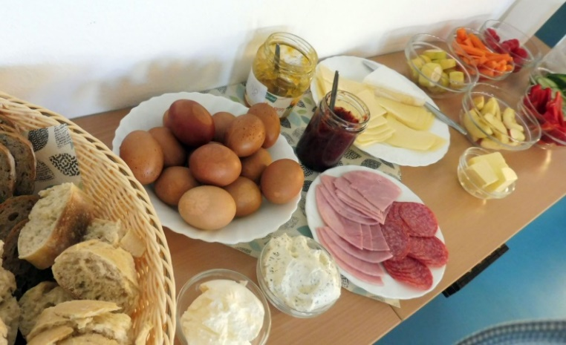
Süßigkeiten werden nur zu besonderen Anlässen von den Hortmitarbeiter*innen ausgegeben.
Hygiene
Wir achten auf eine altersentsprechende Hygieneerziehung.
Vor den Mahlzeiten wäscht sich jedes Kind die Hände mit Seife. Zudem ist das Händewaschen mit Seife nach jedem Toilettengang Pflicht.
Im Rahmen der eigenen Dienste üben die Kinder das gewissenhafte Reinigen der Tische nach dem Essen, das Einräumen der Geschirrspülmaschine sowie das saubere Hinterlassen der Gemeinschaftsküche. Den Kindern können, wenn sie wollen, bei diesen Tätigkeiten Handschuhe tragen.
Darüberhinaus werden Hygieneregeln, wie z.B. in die Armbeuge niesen oder husten bzw. das Entsorgen benutzter Taschentücher, zur Ansteckungsvermeidung umgesetzt.
Jedes Kinder verfügt über Ersatzkleidung, die im Bedarfsfall angezogen wird.
Ruhen und Entspannen
Während der Freispielzeit hat jedes Kind die Möglichkeit, sich auf die Sofaecken zurückzuziehen. Dort können Bücher gelesen werden. Die einzelnen Kinder können sich unter eine eigene Decke kuscheln, sich ausruhen oder mit Anderen unterhalten.
Es finden regelmäßig Angebote statt, in denen in einer ruhigen Atmosphäre Bücher vorgelesen oder Hörbücher gehört werden.

Kinderschutz
Es ist unser Auftrag, auf das seelische und körperliche Wohlbefinden der Kinder im besonderem Maße zu achten, ergänzend zur gesetzlichen Verankerung dieses Auftrags (SGB VIII § 8a). Hierfür haben wir in unserer Einrichtung ein spezifisches Schutzkonzept entwickelt. Wir sehen es als unsere Pflicht, Anzeichen von Gefahren für die gesunde kindliche Entwicklung wahrzunehmen und gegebenenfalls Eltern auf Entwicklungsrisiken und Entwicklungsstörungen rechtzeitig aufmerksam zu machen. Bei Fragen hinsichtlich der Entwicklung oder des Verhaltens Ihres Kindes beraten wir Sie gerne. Dafür kooperieren wir mit anderen Einrichtungen und Diensten wie psychosozialen Beratungsstellen, Fachdiensten der Entwicklungsförderung (Frühförderung), Therapeuten (Logopäden, Ergotherapeuten etc.), Erziehungs- und Familienberatungsstellen, schulvorbereitenden Einrichtungen und dem Sozialdienst des zuständigen Jugendamts. Auf diese Weise verfügen wir über ein Netz von Ansprechpartnern in der Region und wissen, für welche Fragen oder Problemlagen welche Stellen oder welche Fachdienste zuständig sind. Wir helfen Ihnen gern, geeignete Unterstützungsmöglichkeiten für Sie und Ihr Kind zu finden, und stellen bei Bedarf den Kontakt zu einem konkreten Ansprechpartner für Sie her.
Mit dem örtlichen Jugendamt besteht eine Vereinbarung zur Sicherstellung des Schutzauftrages nach § 8a und § 72a SGB VIII.

Schwerpunkte unserer Arbeit

Wertorientiert und verantwortungsvoll handelnde Kinder
Werte sind das Fundament des Zusammenlebens in einer Gesellschaft. Sie geben Kindern ebenso wie Erwachsenen Halt und Orientierung. Emotionale und soziale Kompetenzen sind Voraussetzungen, um sich in die soziale Gemeinschaft zu integrieren.
Ziel unserer pädagogischen Arbeit ist es, eine Grundhaltung bei den Kindern zu fördern, die Individualität und Verschiedenheit als wertvoll erachtet. Sie ermöglicht es den Kindern, sich selbst und anderen mit Achtung und Toleranz zu begegnen.
Im Kinderhort Gernlinden erleben die Kinder im Tagesgeschehen, dass es eine Vielzahl an Wertevorstellungen sowohl von den Kindern als auch von den Erwachsenen gibt. Alle haben die Möglichkeit, sich in verschiedenen Zusammensetzungen über diese Vorstellungen auszutauschen, die eigenen Werte zu überdenken und andere Vorstellungen anzunehmen bzw. diese zu akzeptieren. Auf dieser Basis sind unsere Hausregeln mit den Kindern gemeinsam festgelegt worden. Des Weiteren begleitet uns das Jahresprojekt: Tier- und Naturschutz sowie die Nachhaltigkeit.
Durch Regeln erfahren unsere Kinder ein grundsätzliches Sinn- und Wertesystem, bei dem die Schwerpunkte auf der wertvollen Einzigartigkeit jeder Person, dem Respekt gegenüber allen Menschen genauso wie gegenüber der Natur und dem Eigentum (anderer) definiert sind. Das Einhalten der Regeln ist ebenso wichtig wie die regelmäßige Überprüfung und Anpassung dieser.
Die Pädagog*innen fungieren als Impulsgeber*innen zu unterschiedlichen Themen. Die Kinder sind im Anschluss gefordert, ihre eigenen Ideen einzubringen und umzusetzen. Durch die Beteiligung an unserem Jahresprojekt sind die Kinder gefordert, sich in freiwilligen Gruppen mit diesem Thema auf vielfältige Art und Weise zu beschäftigen und auseinanderzusetzen.
Bei all unseren Angeboten sensibilisieren wir die Kinder, mit den vorhandenen Ressourcen verantwortungsvoll umzugehen und sowohl die Mitmenschen als auch die Umgebung achtsam und respektvoll zu behandeln. So benutzen wir im Haus fast ausschließlich Recycling-Papier. Zeitgleich wird den Kindern bspw. der Zusammenhang von Umweltprozessen während der Gestaltung von Bildern durch Upcycling oder das Herstellen von Windlichtern aus Tetrapacks vermittelt.

Partizipation: Beteiligungs- und Beschwerdemöglichkeiten der Kinder
Unter dem Begriff der Partizipation verstehen wir die Einbeziehung und Mitbestimmung der Kinder in alle Ereignisse und Entscheidungsprozesse, die das Zusammenleben in der Kindertageseinrichtung betreffen.
Hierbei ist uns wichtig, dass die Kinder lernen, ihre eigenen Wünsche, Bedürfnisse und Ideen wahrzunehmen, diese zu äußern und dafür einzutreten. Denn wir sehen die Kinder als Experten in eigener Sache an.
Darüber hinaus sensibilisieren wir die Kinder auch für die Wahrnehmung der Bedürfnisse anderer, begleiten sie beim Prozess der Lösungsfindung und beim Erarbeiten von Kompromissen.
Die Beteiligung von Kindern beinhaltet auch das Recht auf Beschwerde. Wir ermutigen die Kinder, ihre Konflikte und ihre Zufriedenheit auszudrücken, adäquate Formen diesbezüglich zu erlernen, und unterstützen sie dabei mit den am Konflikt Beteiligten (Kindern, Erwachsenen) gemeinsame, konsensfähige Lösungen zu finden.
Im Kinderhort Gernlinden findet wöchentlich die Kinderkonferenz zusammen mit allen Kindern statt. Dabei werden aktuelle Themen der Kinder, wie z.B. die Sauberkeit auf den Toiletten, aufgegriffen, Gesellschaftsthemen, wie z.B. Freundschaft und Zusammenhalt, besprochen. . Die Kinder haben zudem die Möglichkeit, Vorschläge, z.B. für Neuanschaffungen oder gewünschte Aktivitäten, abzugeben, die dann im Gremium besprochen und gegebenenfalls mittels Mehrheitsentscheidungen beschlossen werden. Die Kinderkonferenz wird abwechselnd von den Kindern, dem Kinderrat sowie den Pädagog*innen moderiert.
Einmal jährlich wird im Hort der Kinderrat gewählt. Dieser besteht aus vier Kindern. Alle Kinder haben die Möglichkeit, sich aufstellen zu lassen. Am Wahltag erhält jedes Kind einen Stimmzettel. Die geheime Wahl findet in einem umgebauten Wahlraum mit Wahlurne statt. Nach Auszählung der Stimmzettel werden die Kinderrät*innen bekannt gegeben. Dieser hat u.a. die Aufgabe alle Kinder zu vertreten, bei Bedarf in Konflikten zu schlichten und vieles mehr. Alle sechs Wochen trifft sich der Kinderrat mit einem*einer Pädagogen*in, um Themen, die die Kinder im Haus betreffen, zu besprechen.
Bei Bedarf finden kurze Jour fixe statt, bei dem mit den Kindern auf die individuellen Befindlichkeiten eingegangen und die Gestaltung des Tages besprochen wird. Auch hier ist Platz für aktuelle Themen. Die Moderation wird überwiegend von den Kindern oder dem Kinderrat in Unterstützung durch die Pädagog*innen übernommen. So lernen die Kinder, frei und sicher vor einer Menschengruppe zu sprechen.
Wir leben im Haus eine offene Beschwerdekultur. Das bedeutet, dass Kinder und Erwachsene jederzeit ihre Anliegen äußern dürfen und gemeinsam Lösungen gefunden werden.
Die Kinder können ihre Anregungen oder Beschwerden zudem in den Kinder-Idee-Kasten werfen oder sich mit ihrem Anliegen an den Kinderrat wenden. Dieser wird täglich geleert. Die Briefe werden je nach Anliegen entweder im Einzelkontakt, in einer Kleingruppe oder in der Kinderkonferenz zeitnah besprochen.

Integration/Inklusion: Kinder mit besonderem Förderbedarf
Integration/Inklusion steht für die Offenheit einer Gesellschaft, sich mit der sozialen Vielfalt auseinanderzusetzen und diese anzuerkennen. Integration/Inklusion bedeutet eine vorbehaltlose, ganzheitliche Förderung aller Kinder.
In unseren Integrationsgruppen bieten wir den Kindern, die in ihrer geistigen, körperlichen oder sozial-emotionalen Entwicklung verzögert oder beeinträchtigt sind, ein geeignetes Umfeld mit gezielten Förderangeboten, unter anderem durch einen spezialisierten Fachdienst. Die pädagogische Förderung der Integrationskinder findet im regulären Alltag, dem Gruppengeschehen und den AGs statt. Parallel dazu findet die integrationsspezifische Förderung durch den Fachdienst statt. Die Fachdienstarbeit ist dabei auf sechs Säulen gestützt.
Die ersten drei Säulen finden sich in der Begleitung im Alltag wieder, in der das Kind gemeinsam mit den Pädagog*innen konkrete Strategien erlernt, festigt und direkt umzusetzen lernt. Im Einzelsetting sollen die Kinder den Raum bekommen, direkt mit dem Fachdienst interagieren zu können und tiefergreifende Themen aufzugreifen. Im Rahmen der Hausaufgabenfördergruppe sollen schulbezogene Themen der Integrationskinder begleitet und aufgearbeitet werden. Die vierte Säule der Fachdienstarbeit bezieht sich auf die Arbeit mit den Eltern. Hier werden gemeinsam Strategien erarbeitet, um bereits stattgefundene Fortschritte der Kinder zu festigen und einen positiven Umgang innerhalb der Familie zu ermöglichen. Die fünfte Säule der Fachdienstarbeit bezieht sich auf die Arbeit mit Kooperationspartner*innen, wie der Schule oder externen Therapeut*innen. Um das Kind ganzheitlich fördern zu können und gemeinsame Arbeitsgrundlagen und Ziele zu schaffen, findet hier ebenfalls fachlicher Austausch statt.
Die sechste Säule der Fachdienstarbeit wird durch die täglichen Angebote und der Gestaltung des Tagesablaufs vom pädagogischen Personal geleistet. Während des gesamten Tages stehen alle Pädagog*innen als Ansprechpartner für die Kinder zur Verfügung. Sie können hierbei selbst entscheiden, mit welchem Anliegen sie sich an welche Pädagog*innen wenden.
Während der AG`s finden konkrete Förderungen der Kinder statt. Grundlegend liegt der Fokus auf der Stärkung von Sozial- und Selbstkompetenzen, die spielerisch in den Alltag integriert werden. In den AG`s können jeweils zwischen fünf und zwanzig Kinder gefördert werden.
Aktuell bieten wir insgesamt sechs Integrationsplätze an.

Eintritt und Übergänge in der Kindertageseinrichtung
Kinder stehen im Laufe ihres Heranwachsens immer wieder neuen Herausforderungen gegenüber. Zum einen sind sie Teil einer sich rasch verändernden Gesellschaft, deren Konsequenzen vor dem familiären Zusammenleben nicht haltmachen (z.B. Trennung oder Scheidung, Geburt eines Geschwisterkindes, Wiederheirat der Eltern, Wohnortswechsel etc.). Zum anderen trägt ihre eigene Entwicklung immer neue altersspezifische Aufgaben und Veränderungen im motorischen, sozialen, kognitiven und emotionalen Bereich sowie in der Persönlichkeitsentwicklung an sie heran. Sollen Kinder gesund aufwachsen, ist es deshalb wichtig, dass sie lernen, kompetent mit Übergängen, Abschieden und Neuanfängen umzugehen und diese konstruktiv zu bewältigen. So werden Veränderungen zu Herausforderungen, an denen Kinder wachsen und neue Kompetenzen entwickeln können.
Unter diesem Gesichtspunkt stellt auch der Eintritt des Kindes in unsere Kindertageseinrichtung eine neue Herausforderung für das Kind und gegebenenfalls auch für die Eltern dar.
Gemeinsam mit Ihnen wollen wir diesen Schritt gut vorbereiten:
- Wir bieten Informations- und Teilnahmeangebote für die ganze Familie an, wie z.B. Tage der offenen Tür, Schnuppertage, Möglichkeiten zur Teilnahme am Einrichtungsalltag (Hospitation) sowie Informations- und sonstige Veranstaltungen.
- In einem ausführlichen Aufnahmegespräch besprechen wir in Ruhe die formalen und organisatorischen Rahmenbedingungen der Aufnahme und die schrittweise Eingewöhnung Ihres Kindes sowie unsere weitere Zusammenarbeit.
- Die Eingewöhnungszeit wird in Abhängigkeit des Alters und der bisherigen Erfahrungen des Kindes mit anderen Betreuungspersonen gemeinsam mit Ihnen vereinbart und gestaltet. Dabei erhalten insbesondere Kinder im Krippen- und Kindergartenalter ausreichend Gelegenheit, sich behutsam, in Anwesenheit einer ihnen vertrauten Bezugsperson, an die neue Umgebung und seine neuen Bezugspersonen zu gewöhnen. In Abhängigkeit vom Alter des Kindes wird die Anwesenheit seiner Bezugsperson zeitlich gestaffelt. Je jünger das Kind ist, desto mehr Zeit ist für die Eingewöhnung zu veranschlagen und desto länger bedarf es der Mitanwesenheit der Bezugsperson im Alltag der Einrichtung. Als konzeptionelle Grundlage orientieren wir uns im Krippenbereich am sog. „Berliner Eingewöhnungsmodell“.
- Besonders in der Anfangszeit (aber auch später) findet ein intensiver Austausch mit Ihnen über das Verhalten und die Entwicklung Ihres Kindes im Rahmen regelmäßiger Elterngespräche statt.

Doch bereits jedem Anfang wohnt ein Ende inne ...
… und jeder Neubeginn bedarf des Abschieds vom Vertrauten und die Vorfreude auf das Neue.
Deshalb möchten wir mit den Kindern und ihren Eltern auch den Übergang in die nachfolgende Gruppe, Einrichtung oder die Schule gestalten:
Geht die gemeinsame Zeit in der Kindertageseinrichtung zu Ende, stimmen wir die Kinder langsam auf die bevorstehende Trennung ein. Wir begleiten und unterstützen aktiv ihren Loslösungsprozess. Hierfür geben wir dem bevorstehenden Übergang bewusst Raum, indem wir u. a. gemeinsame Abschiedsfeste feiern und uns der schönen gemeinsam verbrachten Zeit in vielfältiger Art und Weise erinnern, uns aber auch über die Weiterentwicklung – das Großwerden der Kinder – freuen. Wir fördern die Vorfreude auf das neue, Unbekannte und geben ihnen die Zuversicht, dass sie die auf sie zu kommenden Veränderungen sicher bewältigen.
Am Ende der Betreuungszeit von Schulkindern in unserer Einrichtung steht die Verselbstständigung des jungen Menschen. Durch die stete Förderung von Eigenverantwortung und Selbstständigkeit werden die Kinder in ihrer Fähigkeit unterstützt, zunehmend eigenverantwortlich ihre schulischen Aufgaben zu erledigen und ihre Freizeit in der Familie und im Freundeskreis eigenständig zu gestalten.

Weiterhin Willkommen
Obgleich die gemeinsame Zeit zu Ende geht, freuen wir uns über den Fortbestand des Kontakts. Ehemalige Kinder unserer Einrichtung sind auch weiterhin zu Festen oder Besuchen in der Einrichtung herzlich willkommen.

Zusammenarbeit

Bildungs- und Erziehungspartnerschaft mit den Eltern
Eltern und pädagogische Fachkräfte sind Partner in der Bildung, Erziehung und Betreuung der Kinder. Zum Wohle Ihrer Kinder und mit dem Ziel, gemeinsam mit Ihnen eine, die individuelle Entwicklung Ihres Kindes förderliche, Umwelt zu gestalten, wollen wir mit Ihnen eine Erziehungspartnerschaft pflegen, deren Grundlage gegenseitiger Respekt und Interesse an der Sichtweise des anderen ist. Wir laden Sie herzlich ein, unsere Arbeit durch Ihre Beteiligung und Mitwirkung zu bereichern und Ihre Kompetenzen in das Angebot unserer Kindertageseinrichtung einzubringen. Durch eine enge Kooperation wird dem Kind signalisiert, dass die Kindertageseinrichtung und sein Elternhaus seine Bildung und Erziehung als gemeinsame Aufgabe sehen.
Grundlage einer engen und positiven Zusammenarbeit ist gegenseitiges Vertrauen und das Wissen voneinander. Aus diesem Grunde achten wir auf eine regelmäßige Information über aktuelle Geschehnisse und auf den kontinuierlichen Austausch mit Ihnen.
Einen besonderen Stellenwert bilden hier die regelmäßigen Einzelgespräche über die aktuelle Entwicklung, Interessen und Bedürfnisse Ihres Kindes auf der Grundlage von
- Beobachtungen und Dokumentationen aus dem Alltag,
- trägerinternen und gesetzlich vorgeschriebenen Beobachtungsbögen, wie. z.B. Sismik, Seldak, Perik.
Ebenso dienen diese Gespräche zur gegenseitigen Information über eventuelle Veränderungen in der Lebenswelt des Kindes.
Ergänzt wird dieser Austausch durch folgende Angebote:
- Spontane Tür- und Angelgespräche im Alltag, diverse Veranstaltungen zu aktuellen oder grundlegenden Thematiken unserer pädagogischen Arbeit (z.B. Elternabende),
- Möglichkeiten zur Hospitation am Alltag unserer Einrichtung,
- mündliche oder schriftliche Informationen zu den unterschiedlichsten Themengebieten,
- eine frei zugängliche Dokumentation der Arbeiten und Aktivitäten Ihrer Kinder in unserem Haus,
- eine jährliche Elternbefragung.

Wir freuen uns auf Ihre Mitarbeit und Ihr Mitwirken – sei es durch Anregungen zu konzeptionellen Fragen, durch die praktische Hilfe und Unterstützung bei Festen oder durch Ihre Mithilfe im Alltag unserer Einrichtung. Gemeinsam mit Ihnen wollen wir eine gute Basis für die gesunde Entwicklung Ihres Kindes schaffen. Das Bildungsangebot und der Lebensraum unserer Kindertageseinrichtung können durch Ihre Kompetenzen, Ihr Wissen und Ihre Interessen bereichert und ergänzt werden.
Der Elternbeirat
In jeder Kindertageseinrichtung wird jährlich ein Elternbeirat gewählt. Funktion der Elternvertreter*innen ist es, als Ansprechpartner*innen für die Eltern, als Förderer*innen der Zusammenarbeit zwischen Eltern, Einrichtung, Träger und Schule sowie als Vermittler*innen bei Konflikten zu fungieren. In dieser Aufgabe ist der Elternbeirat ein wichtiges und unerlässliches Gremium. Er setzt sich für die Belange der Gesamteinrichtung und aller Familien ein. Belange und Wünsche aus dem Umfeld der Kindertageseinrichtung kann er gegebenenfalls aufnehmen und an die Einrichtung herantragen. Ein großer Teil der Arbeit im Elternbeirat ist die Planung und Organisation von und das Mitwirken an Festen, Feiern, Aktionen und Repräsentationsveranstaltungen der Kindertageseinrichtung. Das Engagement der Elternvertreter*innen wird von der Kindertageseinrichtung und dem Träger unterstützt und wertgeschätzt. Weitere Ausführungen zur Elternbeiratstätigkeit macht die Handreichung „Bildungs- und Erziehungspartnerschaft zwischen Eltern und Kindertageseinrichtungen- Information für Elternbeiräte und Interessenten zu BayKiBiG, BayBEP und Elternmitwirkung“ des bayerischen Staatsministeriums für Arbeit und Sozialordnung, Familie und Frauen.

Sozialraumorientierung - Formen regionaler Zusammenarbeit und Vernetzung
In unserer Einrichtung legen wir darauf Wert, dass sich die Erziehung und die Bildung der Kinder an deren Lebenswelt und an aktuellen Erfahrungen orientieren. Unter Einbezug des umliegenden Gemeinwesens und der uns umgebenden Natur wollen wir den Erfahrungshorizont der uns anvertrauten Kinder erweitern und diesen mit vielfältigen Lern- und Erfahrungsmöglichkeiten unseres Umfeldes ergänzen.
Hierzu machen wir uns auf den Weg und
- erkunden die soziale wie natürliche Umwelt unserer Einrichtung,
- nutzen das kulturelle Angebot der Gemeinde, wie die Bücherei, Ausstellungen etc.,
- suchen interessante Orte des öffentlichen Lebens auf, wie z.B. das Rathaus, die Feuerwehr oder Sehenswürdigkeiten,
- pflegen Kontakte zu Vereinen, Initiativen, örtlichen Einrichtungen und der Nachbarschaft sowie zu Betrieben und regionalen Unternehmen,
- fördern den Austausch zwischen den Generationen und stellen altersübergreifende Kontakte und Bezüge her
- und geben außerdem allen Menschen, die unserer Einrichtung Zeit zur Verfügung stellen wollen, die Möglichkeit, durch ihre Fähigkeiten und ihr Wissen die Lern- und Erfahrungsmöglichkeiten unserer Kinder zu erweitern (beispielsweise im Rahmen von Vorlesepatenschaften, Koch-, Holzarbeits- oder sonstigen Kursangeboten und vieles andere mehr).

Unsere Einrichtung ist ein wichtiger Teil der sozialen Infrastruktur der Kommune, an deren Aktivitäten und Veranstaltungen wir uns aktiv beteiligen.

Kooperation mit der Schule
Eine vertrauensvolle und informative Zusammenarbeit mit der Grundschule Gernlinden sowie der Grundschule Maisach ist uns besonders wichtig. Um diese zu gewährleisten, besuchen unsere Hort-Mitarbeiter*innen regelmäßig die offenen Elternabende und Veranstaltungen der Schule.
Überdies gehört das jährliche Gespräch mit den Klassenleiter*innen unserer Kinder zum festen Bestandteil der Kooperationsarbeit. Zusätzlich nutzen wir bei Bedarf die Sprechstunden der Lehrkräfte für einen allgemeinen Austausch, wenn wir bspw. bei Kindern Probleme im Zusammenhang mit der Schule beobachten (z.B. Mobbing, Ängste, schwerwiegende Lernprobleme o.ä.).

Qualitätsmanagement
Qualitätsmanagement
Die Qualität in unserer Einrichtung entwickeln wir stetig weiter. Angewandt wird das Qualitätsmanagement des AWO-Bezirksverbands Oberbayern e.V. Dieses orientiert sich an den Forderungen der internationalen Qualitätsnorm DIN EN ISO 9001 und den AWO-Qualitätskriterien, die auf der Ebene des AWO-Bundesverbands entwickelt wurden. Gesetzliche sowie trägerinterne Vorgaben und Standards sind im Qualitätsmanagement-Handbuch geregelt. Es dokumentiert die Struktur, die Prozesse und Verfahren zur Qualitätsentwicklung und –sicherung sowie die Einrichtungsergebnisse. Über das QMH sichern wir Transparenz, Verbindlichkeit, Vergleichbarkeit und die Verpflichtung zur Überprüfung und Verbesserung, so z.B. das Beschwerdemanagement, die Mitarbeiter*innen-Qualifizierung sowie das Schutzkonzept, u.a. das Vorgehen bei Kindeswohlgefährdung (§ 8a SGBVIII).
Fachberatung und Fachaufsicht durch den Träger sowie externe Begleitung und Unterstützung
Zur Qualitätssicherung und Umsetzung der fachlichen und organisatorischen Qualitätsstandards der AWO gibt es die Fachberatung und -aufsicht durch den Träger. Durch sie wird die Einhaltung der fachlichen Standards und der Qualitätszusagen überprüft. Sie übernimmt die Beratung in fachlichen, organisatorischen und administrativen Fragen durch Organisation von Arbeitszusammenhängen für Kita-Leitungen und Mitarbeiter*innen, sowie die Unterstützung und Begleitung der einzelnen Einrichtungen (Jahreszielvereinbarungsgespräche mit Leitungen, Teilnahme an Teamsitzungen, Einzelberatungen). Ebenso besteht die Möglichkeit zur externen Unterstützung und Begleitung (Beratung/Supervision/Coaching) für einzelne Mitarbeiter*innen oder das Team zu ausgewählten Aspekten der pädagogischen Arbeit und Zusammenarbeit.
Mitarbeiter*innen-Qualifizierung und Kommunikation
Zur Qualitätsentwicklung und –sicherung besuchen unsere Mitarbeiter*innen regelmäßig Fort- und Weiterbildungen. Zudem gibt es verschiedene träger- und einrichtungsinterne Besprechungs- und Austauschformen wie z.B. das Gesamtteam für alle pädagogischen Mitarbeiter*innen unserer Kindertageseinrichtung, Gruppenteam für alle Mitarbeiter einer Gruppe bzw. eines Bereiches, Konzeptionstage, einrichtungsübergreifende Leitungsbesprechungen und Arbeitskreise.

Impressum
AWO-Bezirksverband Oberbayern e.V.
Fachabteilung Kindertageseinrichtungen
Edelsbergstraße 10
80686 München
www.awo-obb.de
info@awo-obb.de
Verantwortlich für den Inhalt:
Fachabteilung Kindertageseinrichtungen
Einrichtungsleitung: Adrijana Pancic
Fassung: März 2023

